ПЕДАГОГИЧЕСКАЯ ИДЕЯ
ПОГУЛЕНКО МАРИИ АЛЕКСАНДРОВНЫ

«То, что сегодня ребенок умеет делать
в сотрудничестве и под руководством,
завтра он становится способен выполнять
самостоятельно…»
Л.С.Выготский

Изменения, происходящие в современной социальной жизни, вызвали необходимость разработки новых подходов к системе обучения и воспитания. Поэтому в образовательной сфере находят отражение системно-деятельностный подход, развивающее обучение.
Современные дети более информированы. Если раньше учитель был источником получения знаний, то теперь СМИ, Интернет оказываются существенным фактором формирования картины мира у ребенка, причем не всегда положительной. Поэтому, я считаю, моя задача помочь, направить учащихся, научить их использовать данные источники информации.
Дети мало читают. Из-за этого появляются трудности в понимании содержания текстов. Поэтому на уроках литературы, окружающего мира при работе с текстом я провожу работу по формированию читательской грамотности. Разрабатываю задания. (см. Приложение 1).
У современных детей снизилась мотивация к учению. Это отмечают многие учителя. К сожалению, я тоже столкнулась с такой проблемой. На своих уроках я стараюсь, чтобы каждый ученик включился в работу. Часто использую такие формы работы, как групповая, работа в парах, индивидуальная работа. Информатизация современного мира также способствует повышению мотивации. Ребятам очень нравится работа на нетбуках, с интересом смотрят подготовленные к уроку презентации. Для домашней работы включаю такие задания, как:
-подготовить доклад, презентацию;
-нарисовать иллюстрацию к сказке;
-сочинить историю.
Провожу работу с одаренными детьми. Мы принимаем участие в различных конкурсах. У нас есть достижения. (см. Приложение 2)
В системе развивающего обучения просматривается проблемное обучение. Проблемное обучение – это обучение, протекающее в виде снятия создаваемых в учебных целях проблемных ситуаций. С психологической точки зрения проблемная ситуация представляет собой более или менее осознанное затруднение, которое порождается несоответствием, между имеющимися знаниями и теми, которые необходимы для решения задачи. Задача, создающая проблемную ситуацию, и называется проблемой. Проблемная ситуация – это ситуация конфликта между знаниями как прошлым опытом и незнанием того, как объяснить новые явления. Каждая проблема направлена на то, чтобы вызвать интерес, пробудить инициативу, побудить к деятельности, опираясь на имеющиеся у него средства: знания, практический опыт. Итак, «проблемное обучение – это тип развивающего обучения, в котором сочетается поисковая деятельность учащихся с усвоением ими готовых выводов науки», по замыслу М.И. Махмутова. На основе собственного опыта сформировала несколько этапов проблемного обучения :
1) Подготовка к восприятию проблемы.
2) Создание проблемной ситуации.
3) Формулирование проблемы.
4) Процесс решения проблемы.
5) Доказательство правильности избранного решения.
Я в системе развивающего обучения работаю второй год, поэтому мне предстоит еще многому учиться. Сейчас же я пробую себя не только в роли учителя, но и в роли куратора, тьютора. Создаю условия, направляю учащихся на самостоятельный поиск решения. Не по принципу «делай, как я», а путем проб и ошибок. (см. Приложение 3)
Источники:
1. А.Г. Асмолова. Как проектировать универсальные учебные действия в начальной школе. От действия к мысли. – М.: Просвещение. 2008 г.
2. Федеральный государственный образовательный стандарт начального общего образования. – М.: Просвещение.2010 г.
3. http://nsportal.ru/
4. http://lararazvina.ucoz.ru/

Приложение 1.
ПРОЧИТАЙ СКАЗКУ «Некрасивая елка». Выполни задания
- Какое дерево в лесу было самое болтливое?
- Елка
- Дуб
- Береза
- осина
- Расставь события в правильной последовательности
Судьба елки повернулась самым неожиданным образом.
Деревья дружно захохотали.
Елку не любили ее лесные собратья
Лесорубы спилили созревшие деревья, и каждое из них получило свое назначение.
Он, видимо все понял.
- Почему елку не любили? Выпиши из текста доказательства.

- Кем стала береза?
  - Стулом
  - Полкой
  - Мачтой
  - шкафом
- Удалось ли встретиться елке и сказочнику?
- Да
- Нет
Выпиши из текста слова, подтверждающие это.

6. Как ты понимаешь выражение «никто не знает, как может повернуться судьба»?_________________________________________________________

- Как ты понимаешь вопрос в конце сказки?
Но разве счастье в торжестве низменной страсти возмездия?

- Как относится к елке сказочник?
____________________________________________________________________________________________________________________________________________________
Приложение 2
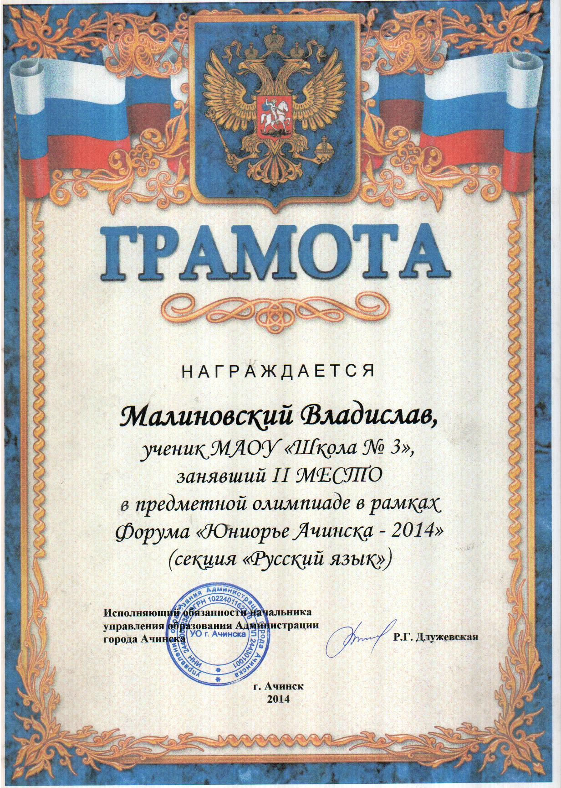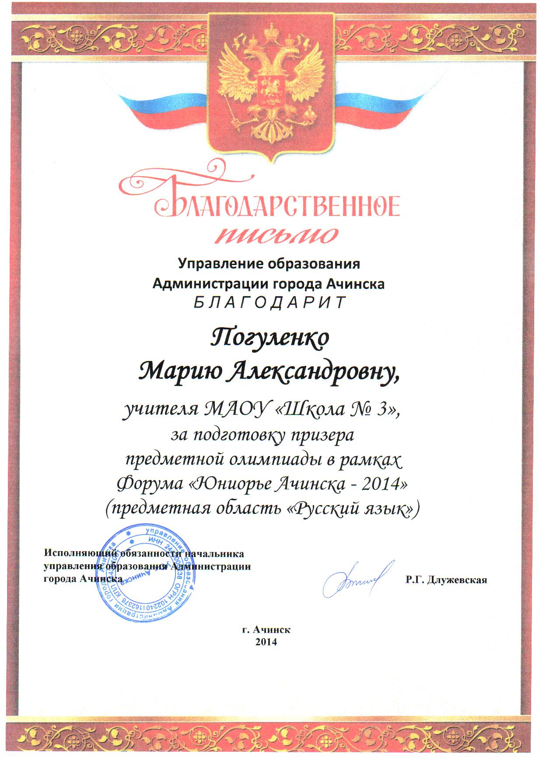

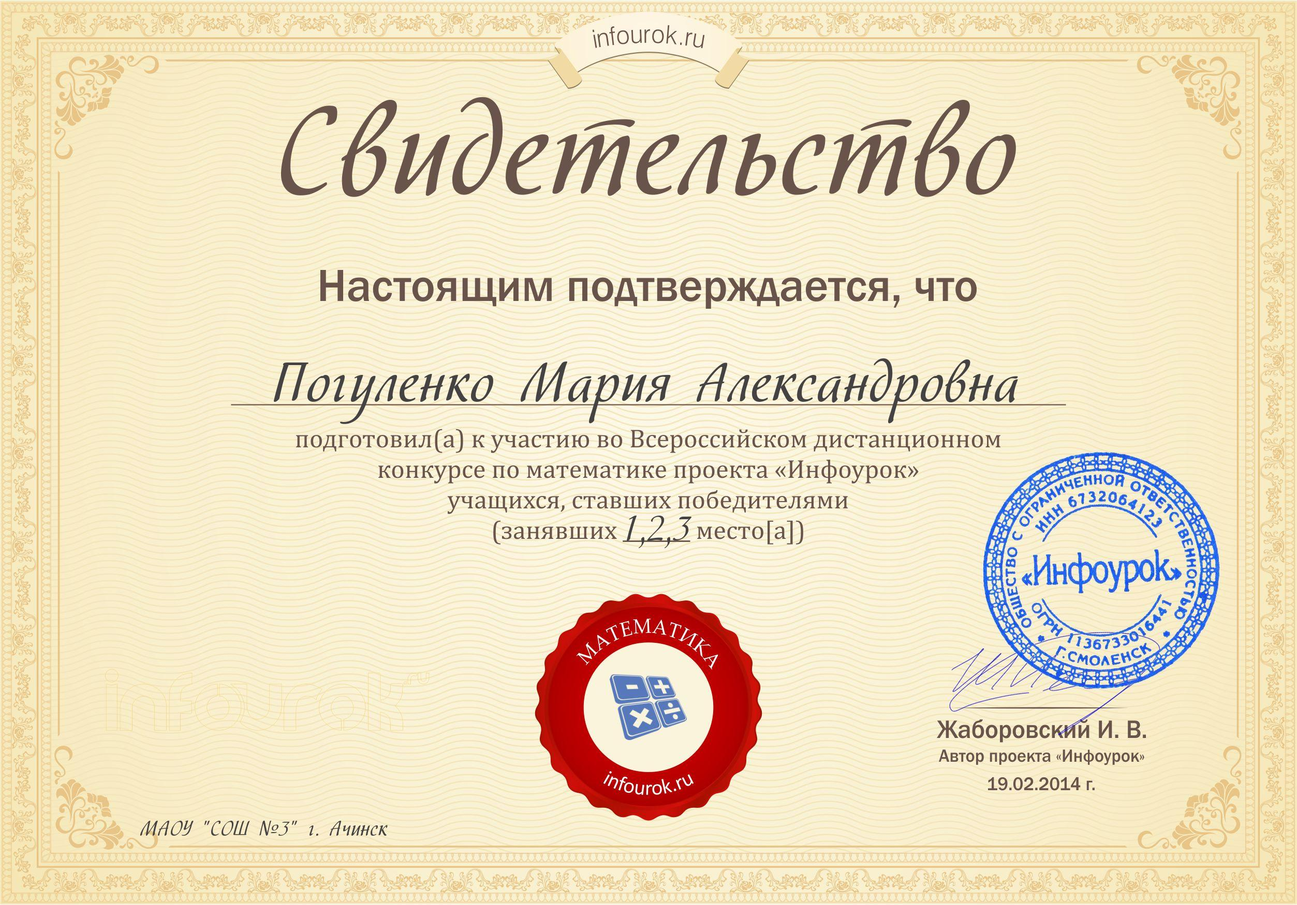

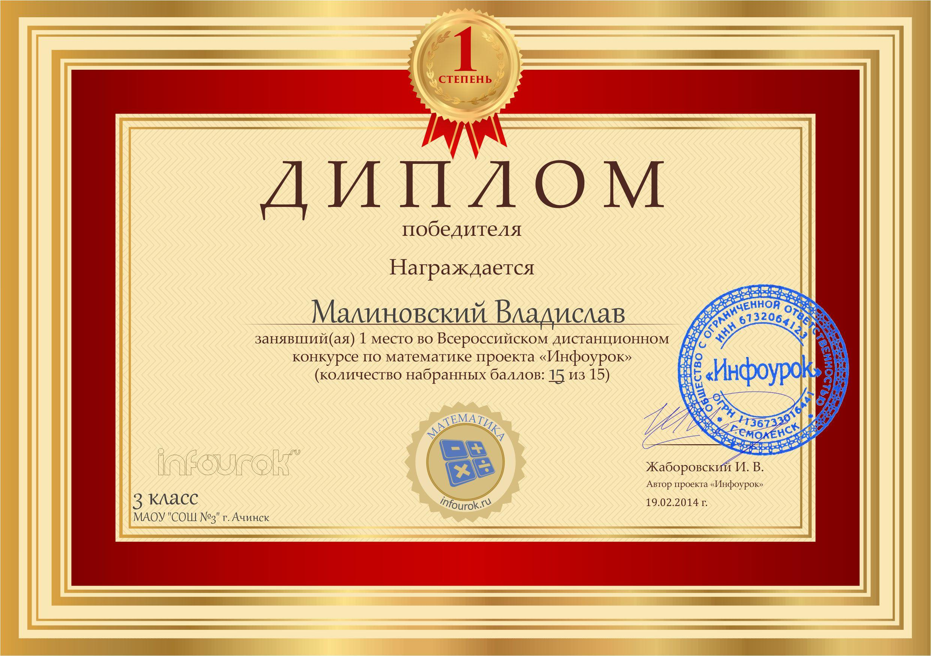
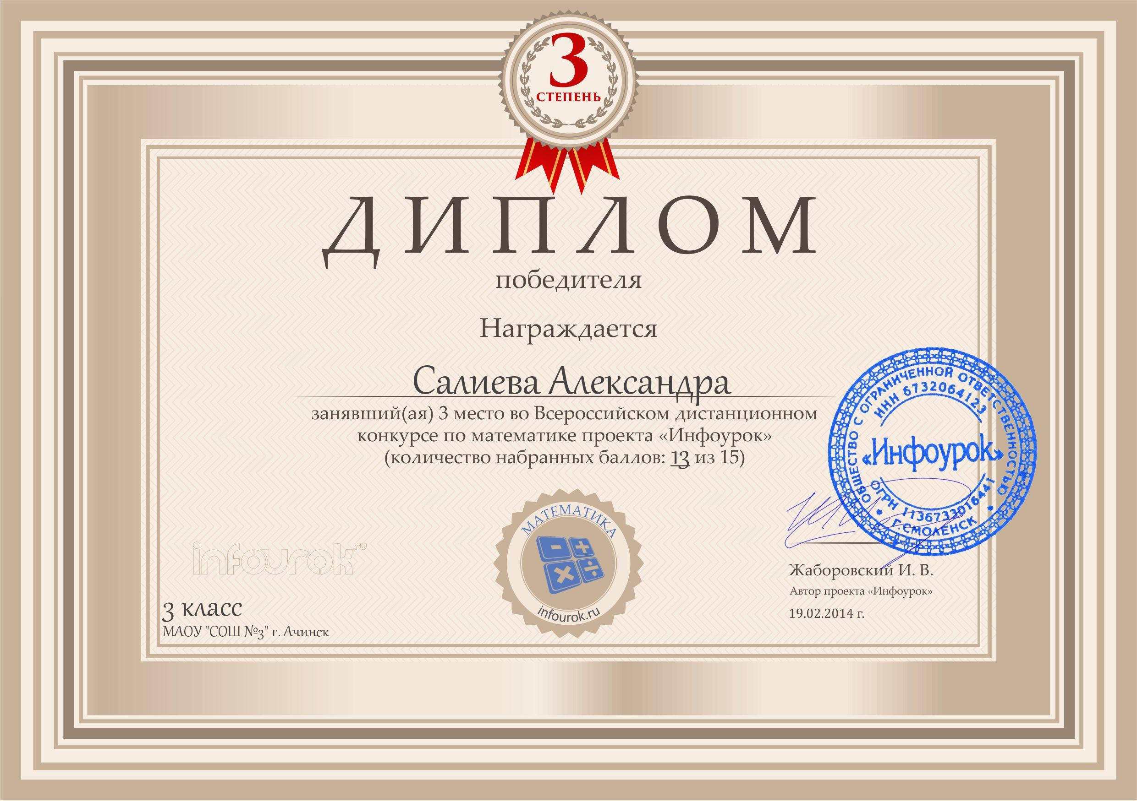

Приложение 3

Тренировочное занятие. 2 класс, русский язык
Тема: Проверка орфограммы «слабая позиция гласного в корне слова» с помощью родственных слов.
Цель: отработать способ действия при проверке орфограммы «слабая позиция гласного в корне слова» с помощью родственных слов.
Задача: воспитывать самостоятельность, самопроверку.
Ход занятия
этапы | Деятельность педагога | Деятельность учащихся | примечания
Орг.момент.  Сообщение темы  Диагностическое задание  Целеполагание  инструктаж  Самостоятельная работа  Рефлексия.  Д.з. | Здравствуйте, сегодня у нас на занятии присутствуют гости, поздоровайтесь. Садитесь.  - над какой темой на уроках русского языка мы работаем?  Что нужно знать, для того, чтобы проверить орфограмму? Какие умения нам нужны?  Оцените себя по этим умениям.  А теперь запишите слова :  Звезда, мосты, роса, дождливый день, холодный чай.  - Подчеркните орфограммы, поставьте ударение, выделите корень.  - проверим.  - А теперь вернитесь к своим оценкам. Оцените свою работу сейчас. Совпали ли ваши оценки с предполагаемыми ранее. Поднимите руки те, у кого совпали.  А у кого не совпали?  Выше или ниже стала оценка.  Какие трудности вы испытали ?  - Ну что ж. на столе карточки на отработку умений.  - Каждый сейчас определит какую карточку, на какое умение он возьмет.  - если вам необходима помощь, где можете ее найти?  А проверить вы можете по ключу. Номер ключа соответствует номеру карточки.  - Приступаем.  Вернитесь к своим оценкам. Оцените сейчас свою работу. Сумели вы снять трудности?  - А кому не удалось снять трудность, что делать?  - Конечно, можно взять карточки и потренироваться дома. | Здороваются, садятся.  Проверка орфограмм слабых позиций гласных звуков с помощью родственных слов  - умею ли я выделять корень,  - умею ли я ставить ударение  - умею ли я подбирать родственные слова  - знаю я способ проверки.  Записывают, выполняют задание.  Проверяют.  Поднимают руки те, у кого оценки совпали., не совпали.  Каждый рассказывает, какие трудности возникли у него.  Дети высказываются, какие карточки они хотели бы взять.  У взрослого, в учебнике.  Каждый подходит к столу и берет карточку. Выполняет задание.  Дети по одному высказываются.  - Потренироваться еще. | Учитель фиксирует на доске линеечки.  Проверка по образцу.  Тренировочный стол – отдельная парта. На нем лежат карточки.  На доске ключи к карточкам. Открыть после того, как дети приступят к работе.

